Logarithme Népérien

- Transformation d’un produit en somme
16e siècle
Effectuer le produit de deux nombres décimaux précis devenait infernal (ex : 12,36*43,12)
Napier (ou Neper), mathématicien écossais, a l’idée de transformer un produit en somme.

Anecdote de l’histoire :
Le nombre e a été découvert par Euler à partir du logarithme Népérien, et non d’une fonction dérivée.

Deux méthodes pour visualiser la représentation graphique du Logarithme Népérien :
Échanger les x et les y pour l’exponentielle
Faire la symétrique de l’exponentielle par rapport à la première bissectrice du plan
D’où le tableau de variation :
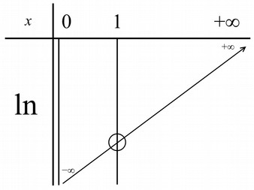
Attention : Le Logarithme Népérien conserve l’ordre des nombres strictement positifs

- Propriétés algébriques
Bilan actuel :

Propriété :
Preuve :

Propriété :
Preuve :

Propriété :
Preuve :

Propriété :
Tombe systématiquement au bac
Preuve :

Exemple d’utilisation de cette propriété :
On place une somme S à la banque avec un intérêt de 2 % annuel.
Combien d’années faut-il pour que le capital double ?
Méthode 1 : avec un algorithme

Méthode 2 : avec le Logarithme Népérien

Combien d’heures faut-il à un glaçon qui perd 2 % de son volume par heure pour qu’il ait perdu la moitié de son volume ?

Propriété :
Preuve :

Exemple :

- Propriétés analytiques du Logarithme Népérien
  - Dérivée de ln ?

La dérivée du Logarithme Népérien est la fonction inverse pour x strictement positif

Remarque : Cela confirme le tableau de variation :
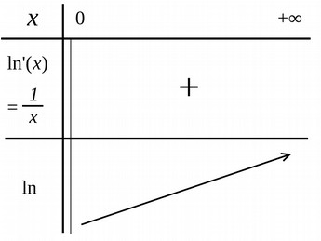
Si u est une fonction dérivable et strictement positive sur un intervalle I ,
alors la fonction f définie sur I par : f(x) = ln[ u(x) ] est dérivable sur I et :

Preuve :

Exemple :

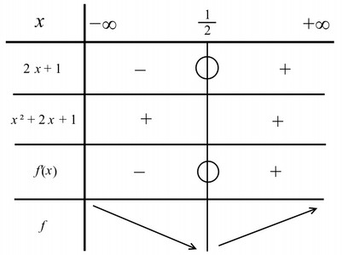

Quelques limites remarques

Preuve :

Preuve :

Preuve :

